Удаление номера газеты
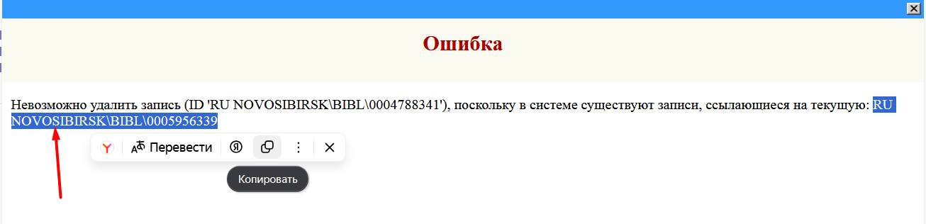
Перейти в ЭК краеведческая аналитика
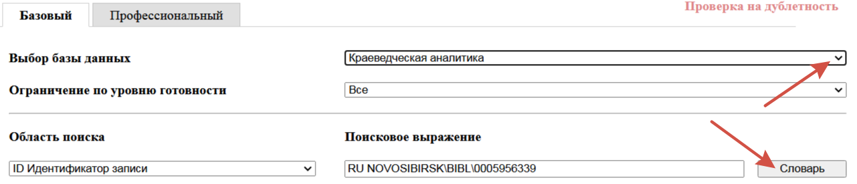
В Словаре выбрать идентификатор для перехода на запись.
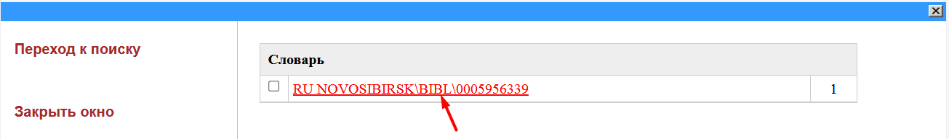
Редактировать
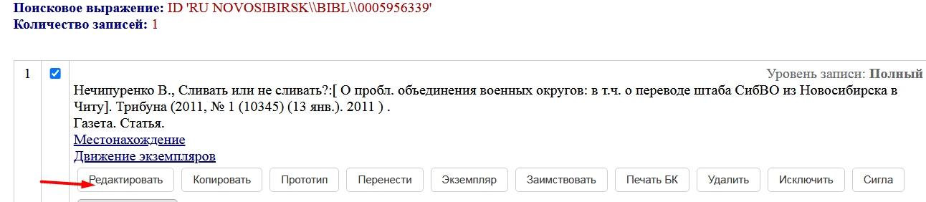
Выделить в 463 поле встроенное 001 поле и идентификатор и удалить.
После удаления получится 463 поле
Сохранить запись.
Если к одному номеру привязано несколько статей, то нужно зайти в каждую и отредактировать 463 поле.
Удалить запись на номер газеты:
